Plan A

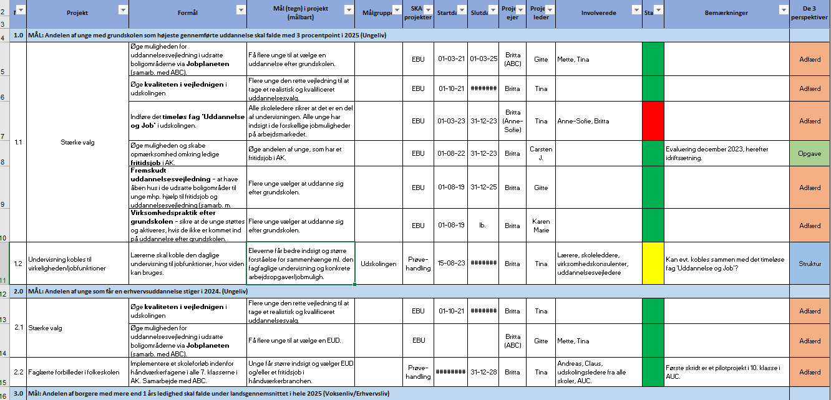
Dette eksempel på Plan A er udarbejdet i Excel, hvor arbejdspladsen kan få overblik over arbejdet med de tre perspektiver samt indikatorer.

